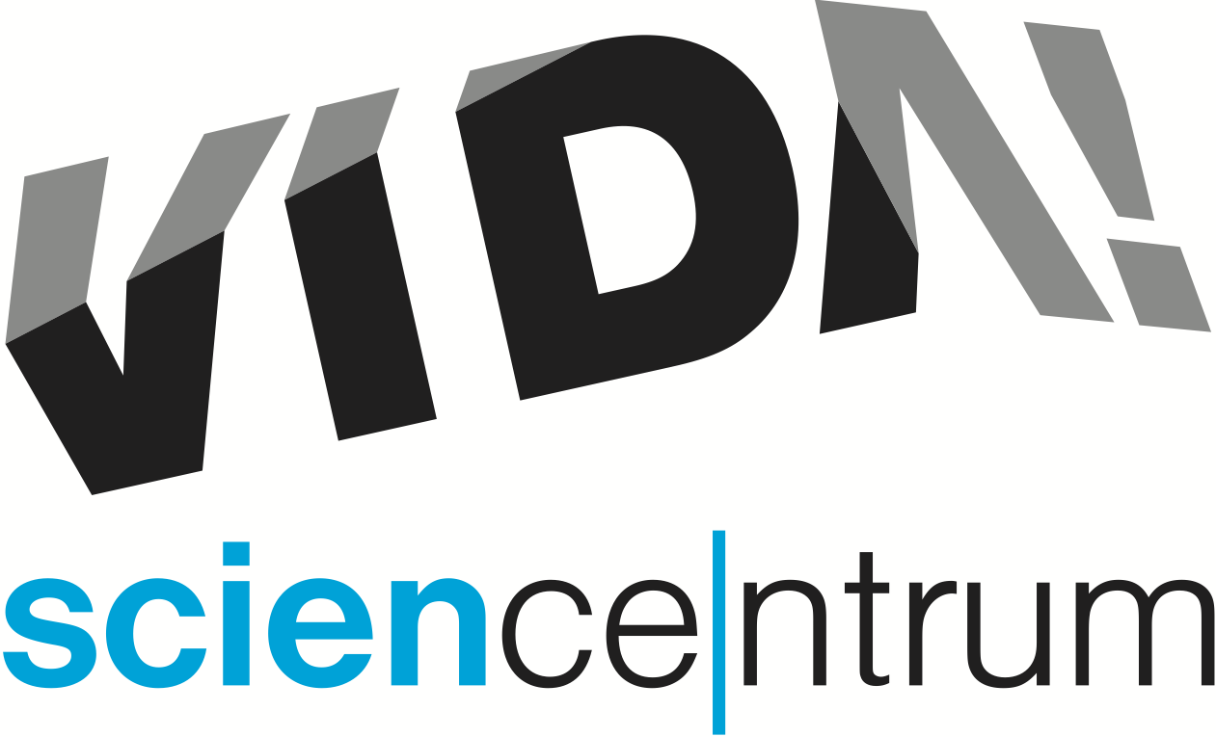**VIDA! máme letní překvapení**

**tisková zpráva** │ Brno │17. července 2025

Moravian Science Centre Brno,

příspěvková organizace

Křížkovského 554/12

603 00 Brno

tel: (+420) 737 134 878

info@vida.cz, www.vida.cz

Pro naše fanoušky a příznivce jsme i letos ve VIDA! připravili oblíbenou letní akci, během které rozmisťujeme [originální magnetky](https://vida.cz/info/magnetky-z-vida). Už potřetí se tak magnetky budou objevovat na různých místech v ulicích města Brna Pokud na magnetku narazíte, je jen vaše – můžete si ji vzít a přidělat třeba na ledničku.

„*K VIDA! patří hravé objevování, proto jsme zvolili magnetky s motivem DNA, které budeme postupně umisťovat v parcích, ulicích nebo i dopravních prostředcích po Brně,* uvedla Kateřina L. Brettschneiderová, tisková mluvčí VIDA! „*Po nalezení nezapomeňte magnetku otočit – možná na váš bude čekat překvapení v podobě výherního kódu*,“ láká mluvčí VIDA! Aktuální polohu magnetek můžete sledovat na našich sociálních sítích. Začínáme už 19. července!

Magnetky jsou jen začátek. Po celé prázdniny na vás ve VIDA! kromě hravé expozice čeká pestrý program plný zážitků – objevte barevné plameny nebo vyrobte samozápalné dračí sliny na dílničkách s pokusy s názvem [Dračí léto](https://vida.cz/doprovodny-program/draci-leto). Každý den uvádíme i oblíbené [science show](https://vida.cz/doprovodny-program/science-show), které jsou součástí vstupného. Zjistíte, jak náš život ovlivňuje tlak, nebo proč je těžiště klíčové pro rovnováhu. Pro všechny kutily je otevřená [Bastlírna](https://vida.cz/doprovodny-program/bastlirna) – prostor plný nářadí a materiálu k vyrábění dle vlastní fantazie.

Sdílejte své zážitky z VIDA! na sociálních sítích s hashtagem #vidabrno a označením našeho profilu @vidabrno. Každý týden losujeme výherce, který získá [balíček dárků z VIDA!](https://vida.cz/info/vyhrajte-darky-z-vida) Navíc si můžete zdarma odnést [vytištěnou fotku na památku](https://vida.cz/a/letni-prazdniny-ve-vida) – stačí ji při odchodu vyzvednout u stánku se zpětnou vazbou.

**Letní program ve VIDA!**

Užijte si prázdninový výlet, na který budete ještě dlouho vzpomínat. Otevřeno máme každý den a chytrou zábavu si tu užijí úplně všichni!

Těšit se můžete na:

* Hravé exponáty
* Relax ve venkovní expozici
* Zábavnou science show
* Poutavý 3D film o houbách
* Spoustu pokusů

Když se baví děti i rodiče – to je ten pravý zážitek.

**Otevírací doba v létě:**  
Každý den:  
Pondělí až pátek 9.00–18.00  
Víkendy 10.00–18.00

Aktuální informace a program najdete na [www.vida.cz](http://www.vida.cz).

VIDA! science centrum

Křížkovského 12, Brno

[www.vida.cz](http://www.vida.cz)

[www.facebook.com/vidabrno](http://www.facebook.com/vidabrno)

Zábavní vědecký park VIDA! provozuje Moravian Science Centre Brno, příspěvková organizace Jihomoravského kraje. Moravian Science Centre Brno, p. o. je členem České asociace science center.